Сведения о номерах телефонов и факсов, адресах электронной почты, по которым необходимо сообщать о произошедшем несчастном случае на производстве
13.11.2023
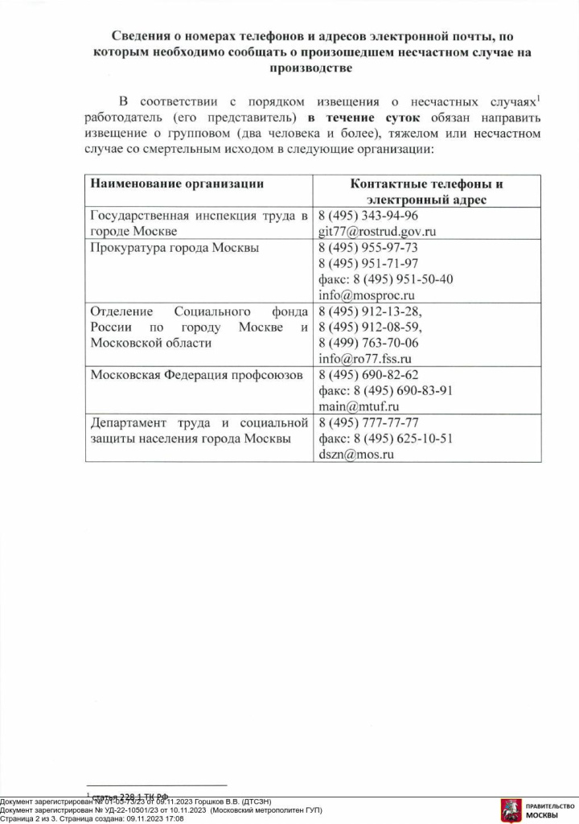

Адрес страницы: http://moskvoreche-saburovo.mos.ru/occupational/detail/11977764.html
Управа района Москворечье-Сабурово города Москвы

